附件2：
护士执业注册业务全程网上办理流程（市本级）

本办理流程供需在呼伦贝尔市卫生健康委员会办理护士执业注册业务的护理人员学习使用，需在旗市区卫生健康委员会办理的人员不适用本流程，详情请咨询当地卫生健康部门。

一、业务引导（请使用电脑打开本文档，通过点击下列业务按钮跳转至相应页面）
（一）护士执业首次注册
在市本级办理此业务可实行全程网办，核发护士电子执业证书。
所需提交材料. . . . . . . . . . . . . . . . 按住Ctrl点击此处跳转至操作界面
网上办理页面，教程附后. . . . . . . . . . . 按住Ctrl点击此处跳转至操作界面
（二）护士执业变更注册
在市本级办理此业务可实行全程网办，变更信息在护士电子执业证书展示。
所需提交材料. . . . . . . . . . . . . . . . 按住Ctrl点击此处跳转至操作界面
网上办理页面，教程附后. . . . . . . . . . . 按住Ctrl点击此处跳转至操作界面

（三）护士执业延续注册
在市本级办理此业务可实行全程网办，延续信息在护士电子执业证书展示。
所需提交材料. . . . . . . . . . . . . . . . 按住Ctrl点击此处跳转至操作界面
网上办理页面，教程附后. . . . . . . . . . . 按住Ctrl点击此处跳转至操作界面
（四）护士执业证注销
在市本级办理此业务申请材料可在网上提交，实体证照需在线下收缴。
所需提交材料. . . . . . . . . . . . . . . . 按住Ctrl点击此处跳转至操作界面
网上办理页面，教程附后. . . . . . . . . . . 按住Ctrl点击此处跳转至操作界面
（五）实体《护士执业证书》补发（补印）
在市本级办理此业务需在线下办理。
所需提交材料. . . . . . . . . . . . . . . . 按住Ctrl点击此处跳转至操作界面

二、网办教程

（一）点击上述地址进入办理系统
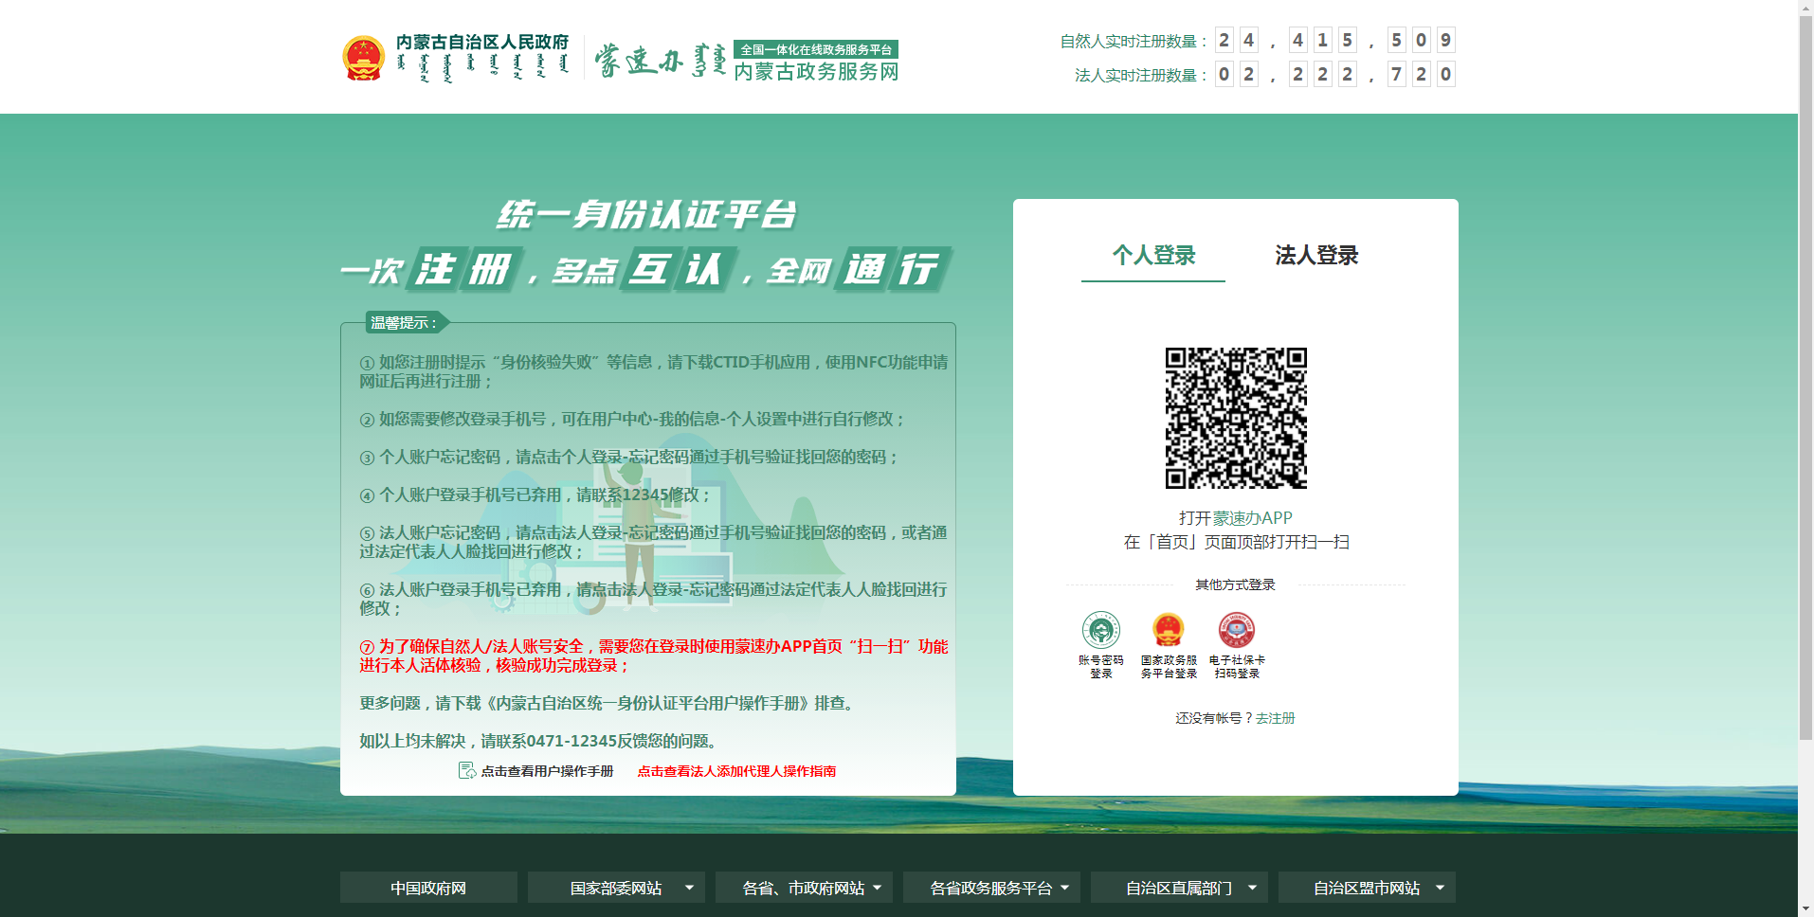
第二步：使用手机蒙速办APP左上角扫一扫功能扫码登录
第一步：点击蒙速办窗口

（二）阅读申报须知

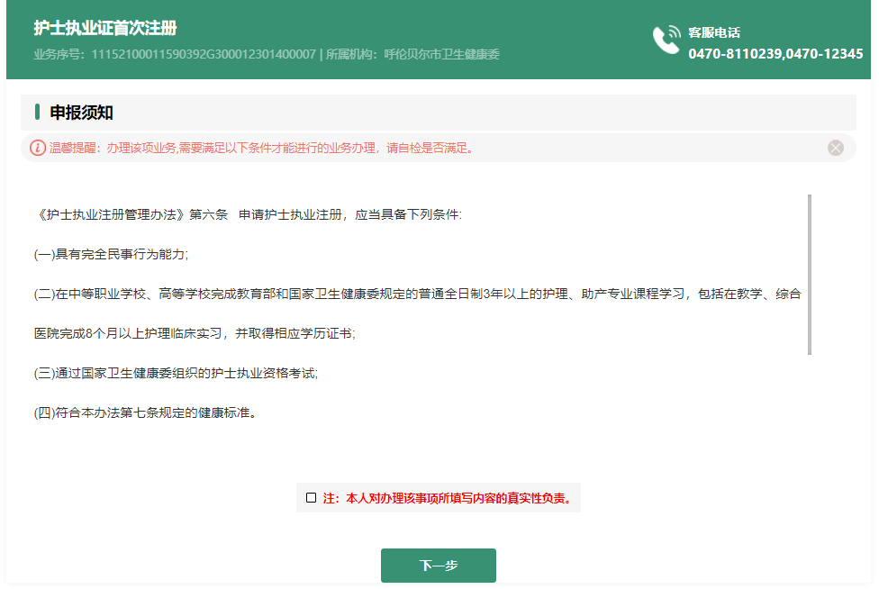
第一步：勾选承诺栏
第二步：点击下一步

（三）办理方式、情形选择

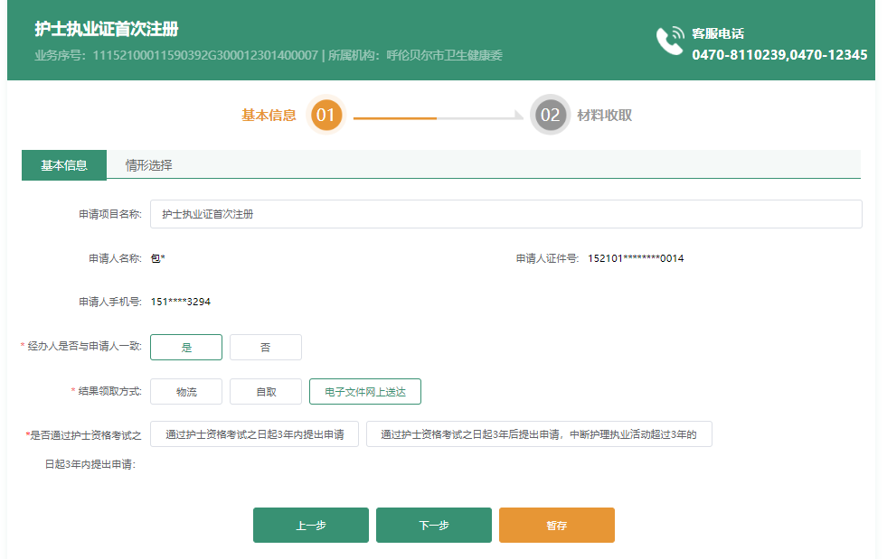
第五步：点选下一步
第二步：此处选择“是”
第四步：选择办理情形
第一步：核实个人信息和申请项目
第三步：此处选择“电子文件网上送达”
（四）材料收取
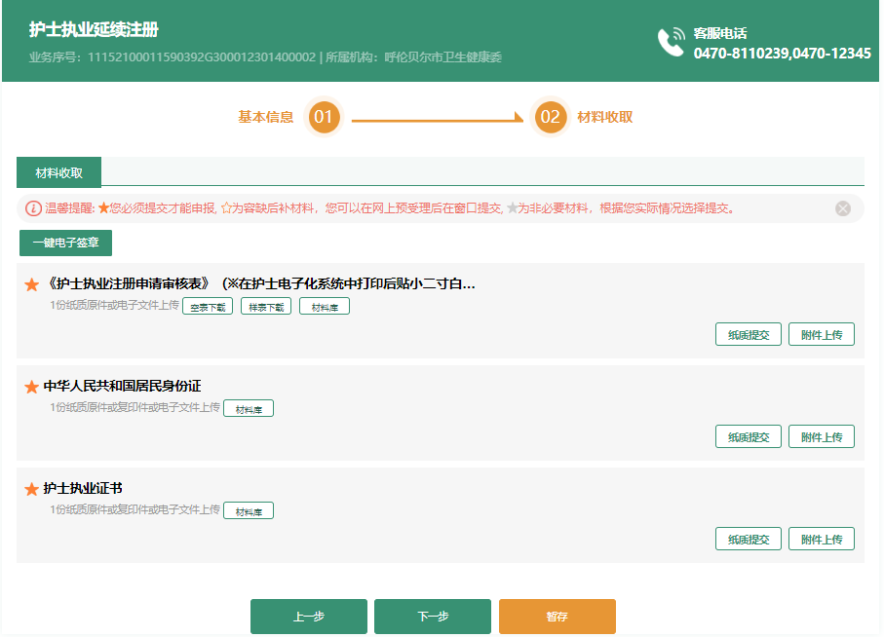
第二步：点击下一步
第一步：点击“附件上传”按钮，提交所有所需材料的高清照片或扫描版文件。
要求表格填写完整规范，签字盖章齐全，材料清晰可辨识

（五）核对信息
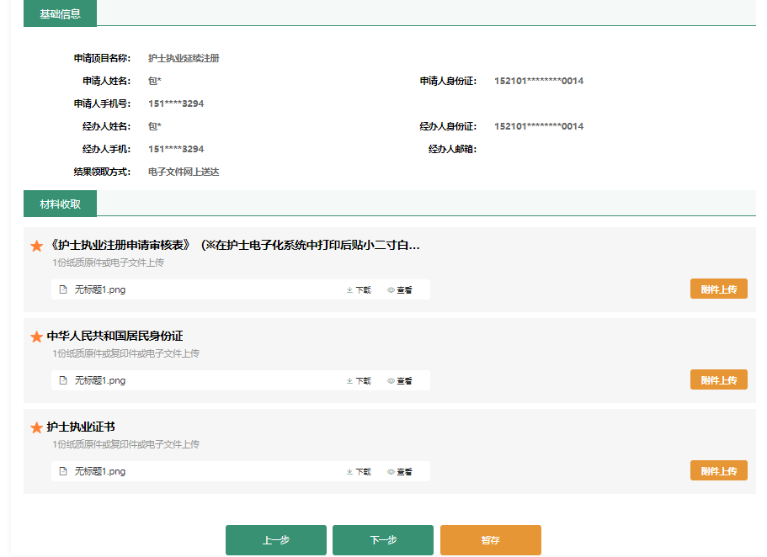
核对无误后点击下一步
（六）申请成功及后续进度查询
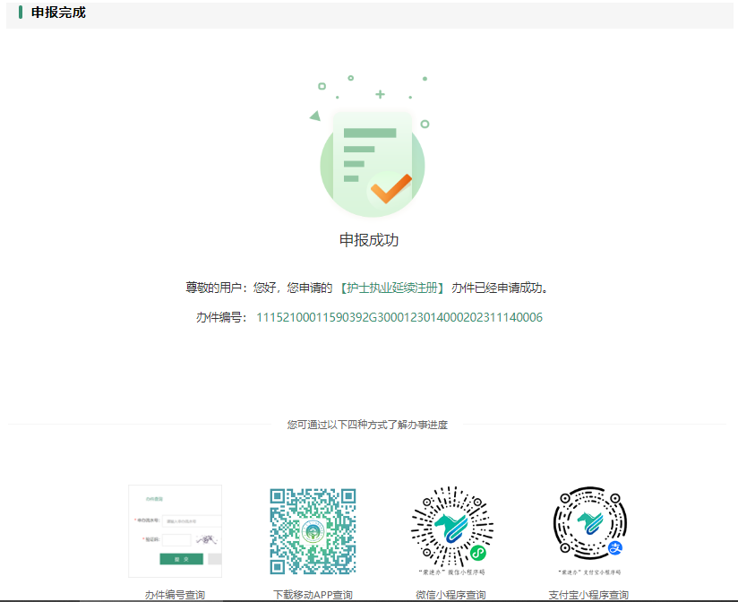
上述网络申报成功后，系统后台即可接收到办理人申请，请耐心等待业务线上办理。业务审批完成后将自动生成《护士电子执业证书》，办理人可在微信“民科微服务”小程序中查看电子证照（方法见附件1）。通过全程网办方式办理护士注册相关业务的，将不再核发实体《护士执业证书》。确需使用实体证书的，可通过“实体《护士执业证书》补发（补印）”业务办理。
如提交材料存在问题，相关业务人员会在系统内回退业务并注明原因。申请成功页面提供了几种跟踪业务办理情况的方式，请自行选用。预受理综合窗口咨询电话：0470-8110286；市卫生健康委业务咨询电话：0470-8110239。

